环境配置：
可参考github上部分开源项目模型： https://github.com/IAIK/flush_flush 和https://github.com/nepoche/Flush-Reload
安装linux系统，可以下载Vmware软件和iso镜像文件去进行配置
配置好linux环境后，先要将基础组件进行一个下载适配 如g++、gcc、make等等指令 可执行命令:sudo apt-get install build-essential
搭建SCA攻击模型需要使用到加密函数，所以我们需要下载一个外部库并进行软连接才可以对其进行攻击测试。可信赖版本的 OpenSSL 可在 https://www.openssl.org/source/old/ 找到。这种攻击适用于大多数版本，但我使用的具体版本是 openssl-1.1.0f。点击这里下载 OpenSSL 1.1.0f
解压：tar -xvf openssl-1.1.0f.tar.gz
执行以下指令，以进行config配置 以及make安装：
cd ~/Downloads/openssl-1.1.0f
./config -d shared no-asm no-hw
sudo make
sudo make install_sw
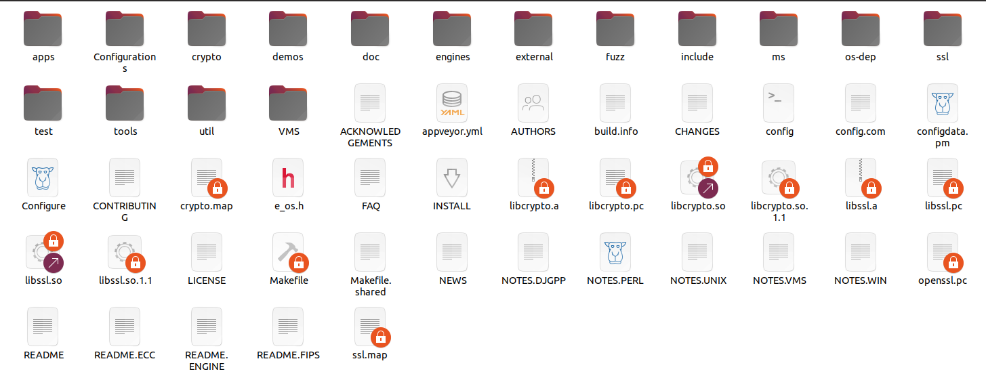

头函数：
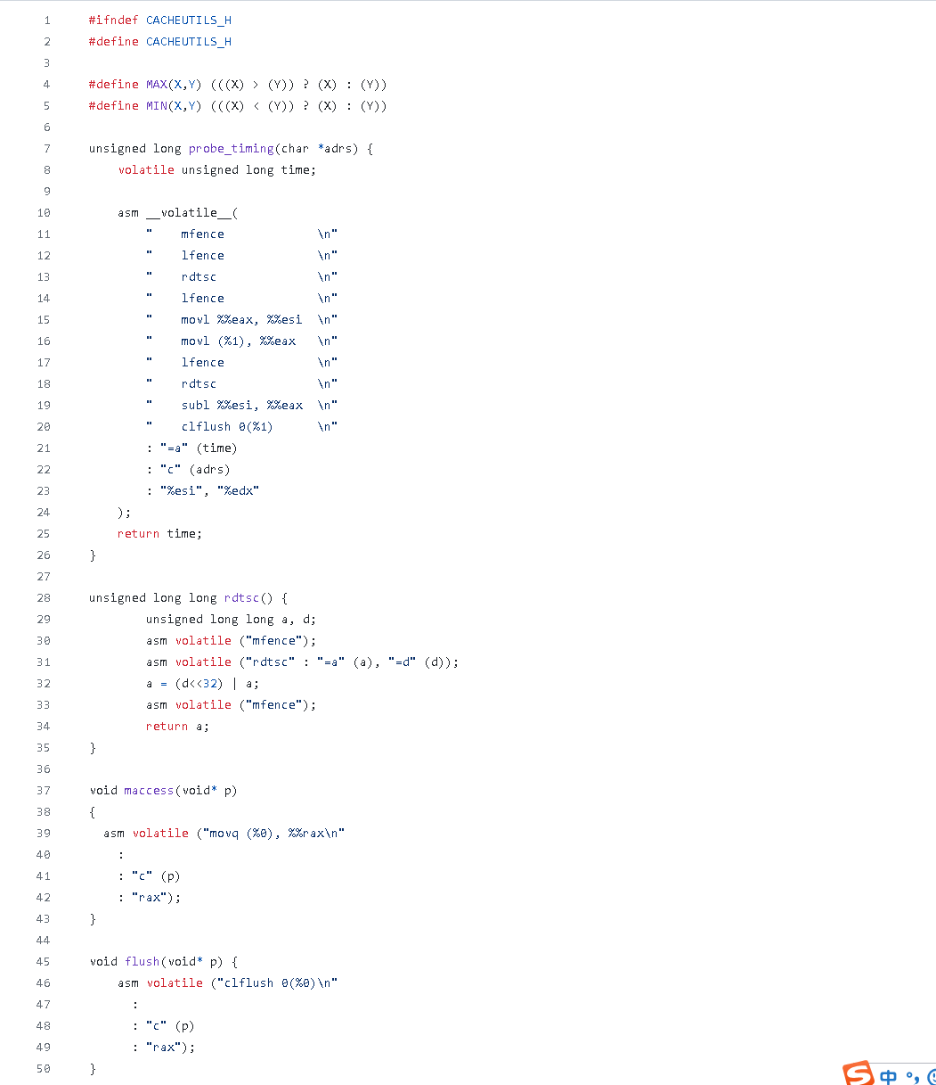
probe_timing(char *adrs) 函数用于进行内存访问计时和缓存侧信道攻击。
rdtsc() 函数用于获取时间戳计数器的当前值。
maccess(void* p) 函数用于访问指定内存地址。
flush(void* p) 函数用于刷新指定内存地址的缓存
测试calibration函数
通过以下指令将calibration进行编译与使用：
g++ calibration.c -o calibration
./calibration
可获得一个推荐的cache-miss值
在攻击模型spy中修改
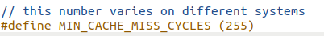
攻击模型：
由于我们攻击其cache地址进行时序分析，我们先需要定位到其加密过程中的装载位置才可攻击，于攻击文件中寻找到下列base基址：这就是我们攻击段侵入的地址
通过以下命令可以找到本机的外部库中AES的Te表基址，Te表作用就是进行AES加密过程中的一部分使用。
cd /usr/lib
readelf -a libcrypto.so > ~/aeslib.txt
vi ~/aeslib.txt
/Te0
也可以通过直接定位到外部库，进行操作观察
whereis openssl //获得openssl外部库地址
cd ./openssl //openssl地址
vi ~/aeslib.txt
/Te0
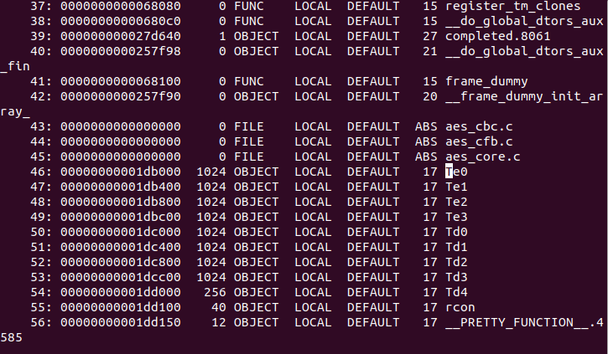
执行如下指令，进行攻击：
export LD_LIBRARY_PATH=/usr/local/lib
g++ newspy.c -o newspy -I/usr/local/include/ssl -L/usr/local/lib -lcrypto
./newspy
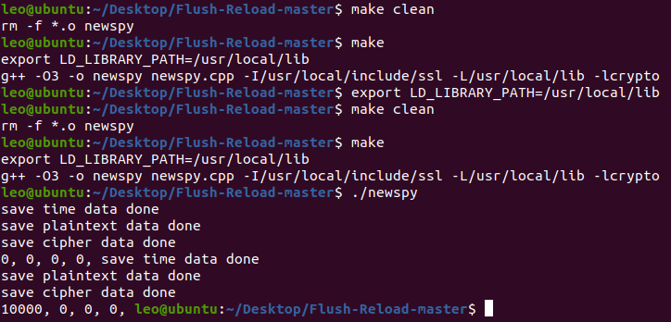
以Te0表为例，其余对应攻击同理：
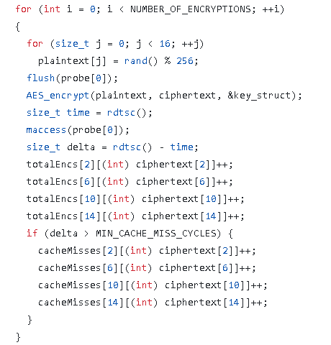
先随机明文操作，然后对Te0表地址位置内容进行flush驱除，然后使用AES加密操作，由于AES加密会使用到Te0表，因此他会有一个装载的过程，又因为不同明文对于同一密钥加密过程中Te0表的使用 次数不一样，所以其时间差会不一样，再进行reload Te0表，进行这段时间的计算，并与阈值进行一个对比从而认为，此加密出的密文是否有效，又由于Te0对应的密文有效值应为2、6、10、14所以对应位置的 密文值可能性更大，进行一个记录。
在对Te0-4都进行了flush+reload 侧信道攻击后，可以通过排序计算出最有可能的密文值。
flush+flush模型攻击跟flush+reload攻击模型十分类似，其就是基于flush+reload模型的一次改进，比flush+reload模型更加隐蔽，更不利于侦测。 其主要不同点在于修改攻击为两次flush+flush操作，而非maccess操作，并且判断逻辑为时间是否大于阈值，因为两次flush操作时间越长，表明里面需要flush的数据越多，表明其越有效。

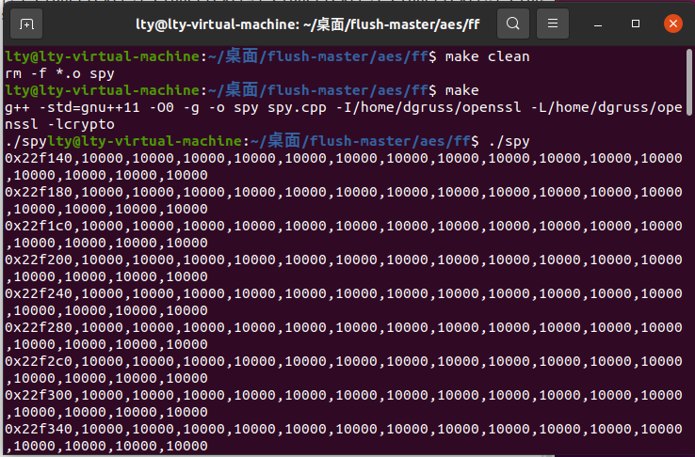 Flush+flush代码攻击出来是每个地址尝试攻击10000轮，进行一个时间差的对比过程，进行记录从而了解是否可以进行攻击，并进行数据结果，未有还原密钥过程。

